выпуск № 9
(2016 – 2017 уч.год)

- В КАЛЕЙДОСКОПЕ ШКОЛЬНЫХ ДЕЛ-
28 октября команда ребят Службы школьной медиации под руководством педагога-психолога Шевенько Г.А. и педагога-организатора Плохих Н.В. приняли участие в областном этапе конкура «Азбука медиации». Во встрече приняли участие 4 команды-победительницы зональных этапов. По итогам участия наша команда заняла 1 место! Поздравляем ребят и руководителей команды с победой! Мы вами гордимся!
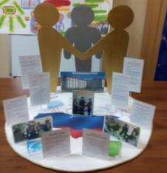
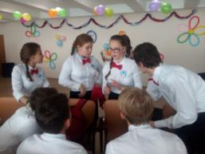
«…Служба школьной медиации
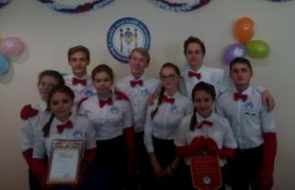
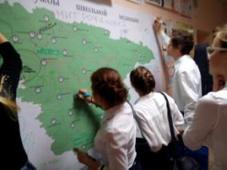
Даст вам много информации» Наша газета

Спасибо организаторам конкурса!

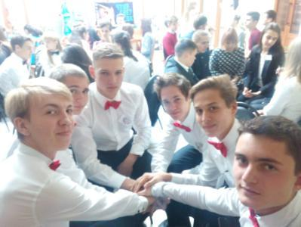
31 октября команда знатоков «Потомки Эйнштейна» приняли участие в зональном этапе областной интеллектуальной игры «Что? Где? Когда?», который состоялся в г. Россошь. В данном этапе приняли участие 12 команд. По итогам игры наши ребята заняли 2 место и 10 ноября встретятся с другими командами-победителями на итоговой игре в г. Воронеж.

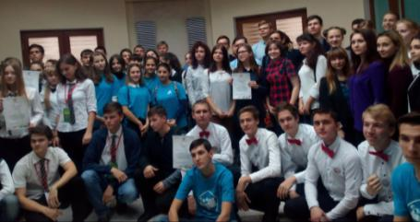

Учредитель и издатель – Совет старшеклассников МКОУ Митрофановская СОШ
Куратор: Плохих Надежда Викторовна
Главный редактор: Осипова Татьяна,11 «А» класс
Корреспонденты: Дудник Д., Варёнова А., Черячукина Д., Иващенко А., Рябенко Л.
Фотокорреспонденты: Завгородняя Виктория, Певченко Дарья, Губская Анастасия.
Верстка и дизайн: Боброва Мария, Садымак Елизавета, Шаповалов Иван, Дьякова Ольга
Адрес редакции: МКОУ Митрофановская СОШ, кабинет №207
e-mail mitrscho@yandex.ru

Юные поэты МКОУ Митрофановской школы! Вы сможете размещать свои стихотворения, удивительные рассказы, истории! Наша газета поможет раскрыть все ваши творческие способности,
и продемонстрировать их всей школе!

